Cart Bridge JP Pro 利用マニュアル

はじめに

このマニュアルについて
このマニュアルは、カラーミーショップから WooCommerce へストアを移す方に向けて、次の 2 つのプラグインの使い方を説明します。
- Cart Bridge JP – Migrate for WooCommerce（以下「無料版」）: WordPress.org で配布している無料のプラグイン。商品まわりのデータを移します。
- Cart Bridge JP Pro（以下「Pro」）: 無料版に機能を足すアドオン。顧客・受注・クーポンを移し、取り込んだ顧客へパスワード設定の案内を送ります。
画面は、無料版 1.0.1・Pro 1.0.0 の日本語の管理画面です。画面に写っている店舗・顧客・注文のデータは、説明のための架空のものです。

無料版と Pro の分担
Pro は単体では動きません。無料版を入れたサイトに、Pro を追加して使います。
データ | 取り込み（カラーミーショップ → WooCommerce） | エクスポート（WooCommerce → カラーミーショップ） | 必要なもの
カテゴリー・グループ | ○（グループは商品タグになります） | —（※1） | 無料版
商品（オプション・画像を含む） | ○ | ○（画像のアップロードはベータ版。※2） | 無料版
在庫 | ○ | ○ | 無料版
顧客 | ○ | ○ | Pro
受注（注文） | ○ | ベータ版（※2） | Pro
クーポン | ○ | —（※3） | Pro
取り込んだ顧客へのパスワード設定メール | — | — | Pro
- ※1 カラーミーショップの API ではカテゴリーを作れないため、WooCommerce のカテゴリーをカラーミーショップの既存のカテゴリーに対応させて送ります。
- ※2 カラーミーショップのプレミアムプランでだけ使える機能です。プレミアムプランの実店舗ではまだ確かめていないため、ベータ版として提供し、既定ではオフです。
- ※3 カラーミーショップの API では、クーポンは読み取ることしかできません。

移行の流れ
- 準備: 動作環境を確かめ、カラーミーショップのデベロッパーセンターにアプリを登録します（「準備」の章）。
- インストール: 無料版と Pro をインストールします。購入前は、販売サイトで 0 円の Pro を入手します（「インストールと接続」の章）。
- 接続: WordPress からカラーミーショップに接続します。
- マッピング: 決済方法・配送方法・注文ステータスなどを、WooCommerce のどれに当てるか決めます（「マッピング」の章）。
- プレビュー（dry-run）: 何も書き込まずに、全件の変換結果と警告を確かめます。ライセンスキーが無くても実行できます（「プレビューで確かめる」の章）。
- ライセンスの購入と有効化: 結果に問題が無ければライセンスキーを購入し、Pro の画面で有効化します（「ライセンスを有効化する」の章）。
- 取り込み: 実際に取り込み、検証レポートで件数と金額を確かめます（「取り込む」の章）。
- パスワード設定メール: 新しいストアに切り替えた後、取り込んだ顧客にパスワードを設定する案内を送ります（「パスワード設定メールを送る」の章）。

一方向の移行のためのプラグインです
Cart Bridge JP は、カラーミーショップから WooCommerce へ、または WooCommerce からカラーミーショップへの一方向の移行のためのプラグインです。定期的に差分を同期したり、在庫を双方向に同期したりする使い方には対応していません。
誤って同じデータを行き来させたときに値を壊さないよう、カラーミーショップから取り込んだデータはカラーミーショップへエクスポートされず、エクスポートでカラーミーショップに作ったデータは後の取り込みで上書きされません。

画面の言葉
言葉 | 意味
プラットフォーム | 移行元・移行先のショップのサービス（このマニュアルではカラーミーショップ）
プレビュー（dry-run） | 何も書き込まずに、移行の結果を確かめる実行
インポート（取り込み） | カラーミーショップのデータを WooCommerce に書き込む実行
エクスポート | WooCommerce のデータをカラーミーショップに書き込む実行
マッピング | カラーミーショップの値（決済方法など）を WooCommerce の値に対応させる設定
紐づけ | 移行したデータと、元のデータとの対応の記録。2 回目以降の取り込みで、同じデータを新しく作らずに更新するために使います

準備

動作環境
項目 | 条件
WordPress | 6.9 以上
PHP | 8.2 以上。保存する認証情報の暗号化に PHP の sodium 拡張を使います（多くの環境に含まれています）
WooCommerce | 10.0 以上。HPOS（高性能な注文の保存）に対応しています
Cart Bridge JP（無料版） | WordPress.org から最新版をインストールします
カラーミーショップ | ショップと、デベロッパーセンターに登録したご自身のアプリ
受注のエクスポート（ベータ版）と商品画像のアップロード（ベータ版）は、カラーミーショップのプレミアムプランのショップでだけ使えます。

カラーミーショップで用意するもの
- ショップのオーナーのアカウント: アプリの承認は、ショップのオーナーのアカウントで行います。副管理者のアカウントでは承認できません。
- デベロッパーセンターのアプリ: カラーミーショップのデベロッパーセンターで、移行に使うアプリを登録します。アプリのリダイレクト URI には、WordPress の接続の画面に表示されるコールバック URL を登録します（「インストールと接続」の章）。登録すると、クライアント ID とクライアントシークレットが発行されます。
このプラグインは、ご自身で登録したアプリでカラーミーショップの API に接続します。販売元のサーバーを経由することはありません。

移行の前に
- バックアップを取ってください。 取り込みは WooCommerce に商品・顧客・注文を書き込みます。取り込んだデータを一括で取り消す機能はありません。
- できればステージング（検証用）のサイトで先に試してください。 ライセンスキーはサイトの数に制限なく有効化できるので、ステージングと本番の両方で使えます。
- メールの送信の準備をしてください。 パスワード設定メールを一斉に送るときは、SMTP のプラグインやメール配信サービスを使うことをおすすめします。レンタルサーバーの多くは、1 時間に送れるメールの数を制限しています。
- WooCommerce の配送地域と配送方法を作っておいてください。 取り込んだ注文の配送方法を、WooCommerce の配送方法に対応させるときに使います（「マッピング」の章）。

インストールと接続

無料版をインストールする
- 先に WooCommerce をインストールして有効化します。
- 管理画面の「プラグイン」→「新規プラグインを追加」で「Cart Bridge JP」を検索し、「Cart Bridge JP – Migrate for WooCommerce」をインストールして有効化します。
有効化すると、管理画面の「WooCommerce」の下に「Cart Bridge JP」のメニューができます。

Pro をインストールする
- 販売サイト（https://wc.artws.info/）で Cart Bridge JP Pro を入手します。購入する前に試すときは、0 円の Pro を注文してください。どちらも同じプラグインで、購入したライセンスキーを後から有効化すると、入れ直さずにすべての機能が使えるようになります。
- 注文の後に、プラグインの zip ファイル（cart-bridge-jp-pro-<バージョン>.zip）をダウンロードします。
- 管理画面の「プラグイン」→「新規プラグインを追加」→「プラグインのアップロード」で zip ファイルを選び、インストールして有効化します。
Pro は、WooCommerce と無料版が有効になっていないと有効化できません。有効化すると、「WooCommerce」の下に「Cart Bridge JP Pro」のメニューができます。

カラーミーショップに接続する
「WooCommerce」→「Cart Bridge JP」の「接続」タブで接続します。
- 「コールバック URL」に表示された URL をコピーします。
- カラーミーショップのデベロッパーセンターで、移行に使うアプリのリダイレクト URI にこの URL を登録します。
- アプリの「クライアント ID」と「クライアントシークレット」を入力し、「設定を保存」をクリックします。
- 「カラーミーショップに接続」をクリックします。開いた画面にショップのオーナーのアカウントでログインし、アプリを承認します。
- 画面の右上が「接続済み」になったら、「接続をテスト」で接続を確かめます。
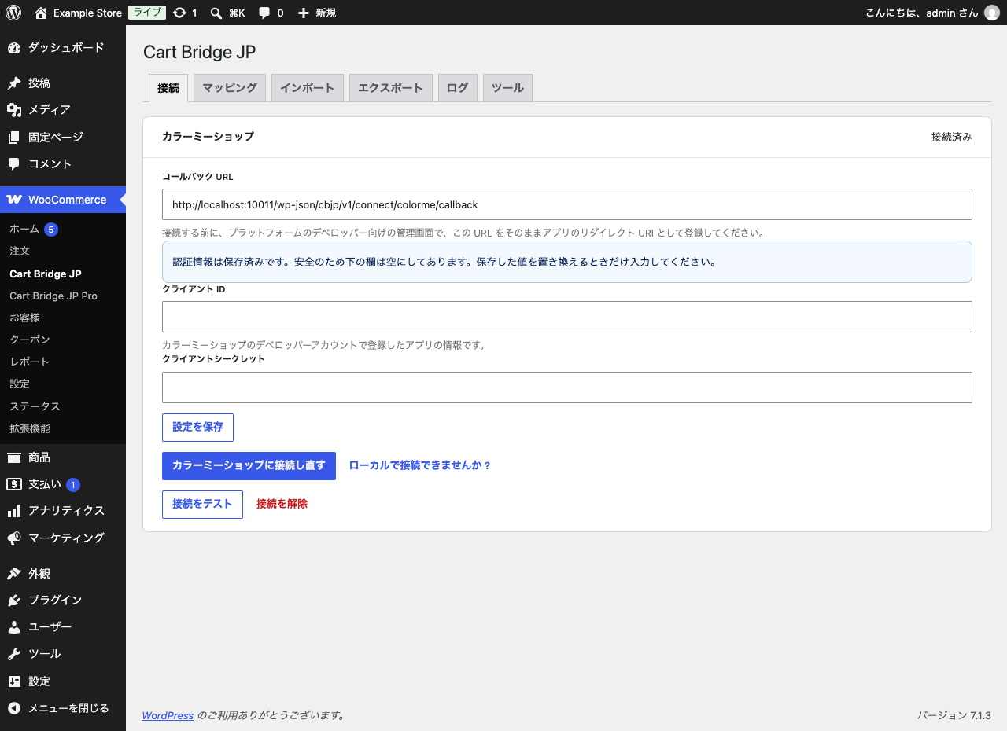{width=100%}
認証情報は暗号化して保存します。保存した後は、安全のため入力欄を空にして表示します。値を置き換えるときだけ入力してください。

サイトがインターネットから見えないとき
ローカルの開発環境などで、カラーミーショップがコールバック URL に戻れないときは、「ローカルで接続できませんか？」から手動で接続できます。この方法では、先にアプリのリダイレクト URI を urn:ietf:wg:oauth:2.0:oob に変えてください（画面の案内に従います）。承認の後に表示されるコードを貼り付けて接続します。

無料版で接続した後に Pro を入れたとき
無料版は、商品の読み書きの権限だけを求めてカラーミーショップに接続します。Pro を有効にすると、顧客・受注・クーポンの権限も必要になるため、「接続」タブに「この接続には、一部の種類の記録に必要な権限がありません」という案内が出ます。「カラーミーショップに接続し直す」をクリックし、もう一度アプリを承認してください。

接続を解除する
「接続を解除」で、このサイトに保存した接続を消せます。カラーミーショップの側のアプリの承認は残るので、使わなくなったらカラーミーショップの管理画面で承認を取り消してください。

マッピング
「マッピング」タブでは、カラーミーショップの値を WooCommerce のどの値に当てるかを決めます。取り込み・エクスポートの前に設定してください。設定したら「マッピングを保存」をクリックします。
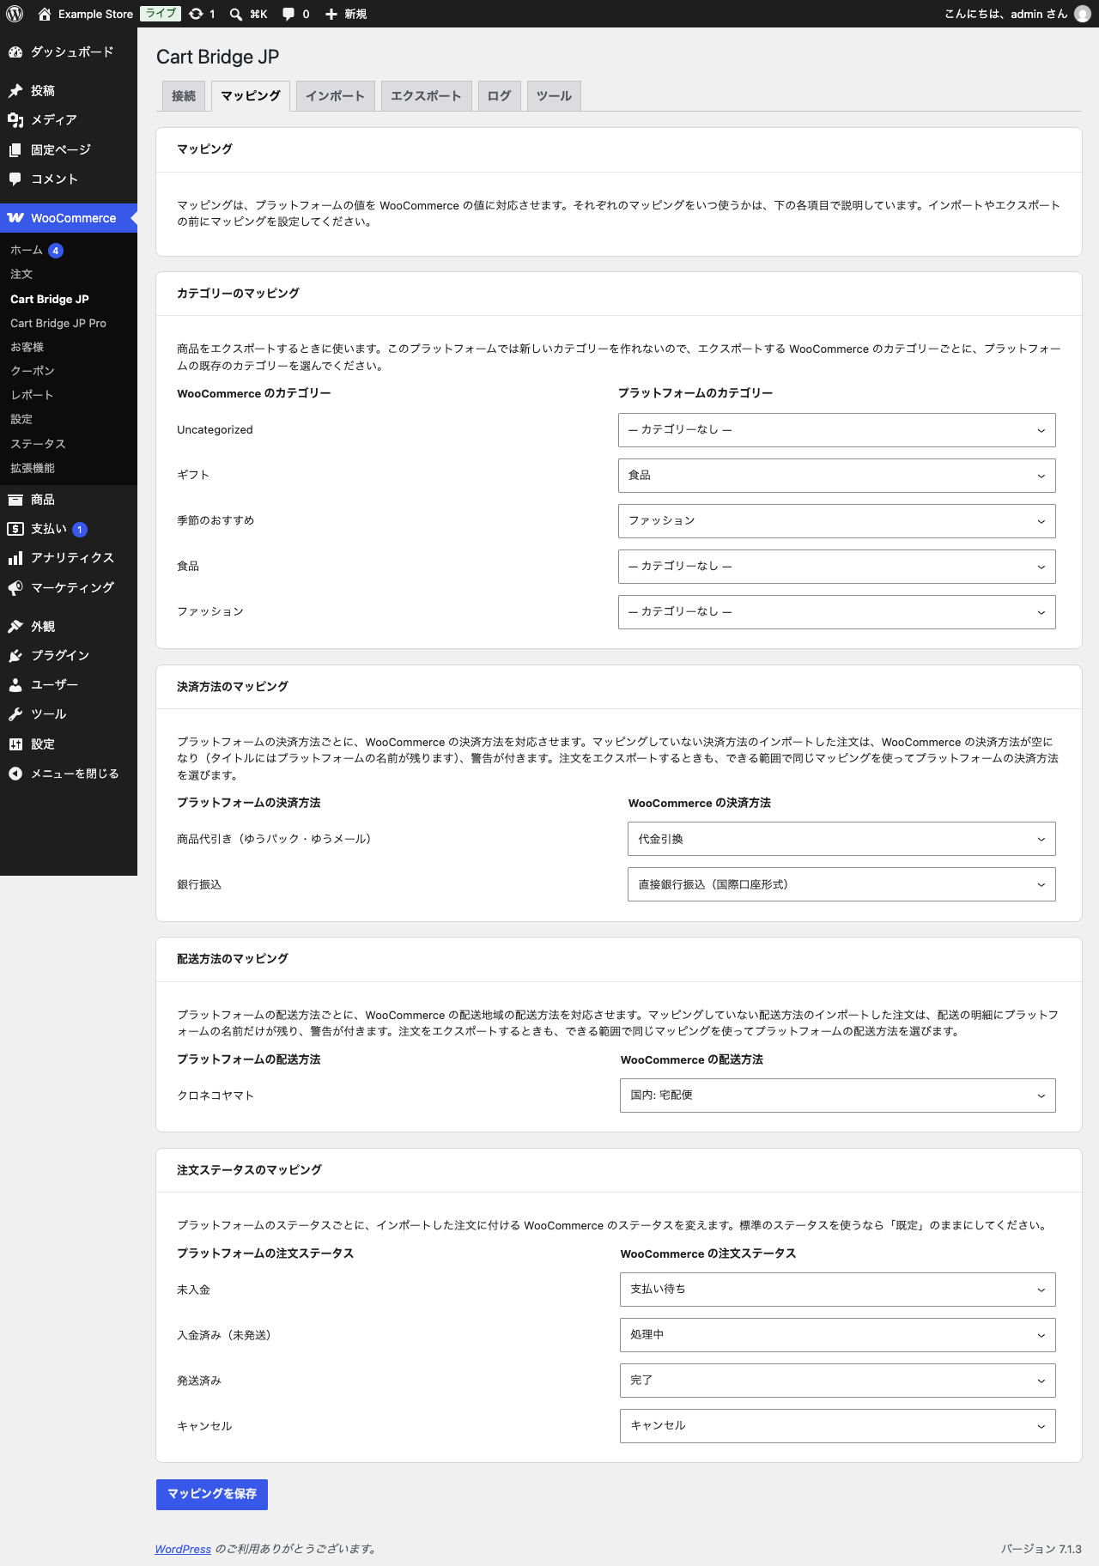{width=90%}

カテゴリーのマッピング（無料版）
商品をエクスポートするときに使います。カラーミーショップの API ではカテゴリーを作れないので、エクスポートする WooCommerce のカテゴリーごとに、カラーミーショップの既存のカテゴリーを選びます。取り込みでは使いません（取り込みはカラーミーショップのカテゴリーを WooCommerce に作ります）。

決済方法のマッピング（Pro）
カラーミーショップの決済方法ごとに、WooCommerce の決済方法を選びます。マッピングしていない決済方法の注文を取り込むと、WooCommerce の決済方法は空になり（注文の決済方法の名前にはカラーミーショップの名前が残ります）、警告が付きます。

配送方法のマッピング（Pro）
カラーミーショップの配送方法ごとに、WooCommerce の配送地域の配送方法を選びます。候補は「WooCommerce」→「設定」→「配送」で作った配送地域と配送方法です。マッピングしていない配送方法の注文を取り込むと、配送の明細にカラーミーショップの名前だけが残り、警告が付きます。

注文ステータスのマッピング（Pro）
カラーミーショップの状態（未入金・入金済み（未発送）・発送済み・キャンセル）ごとに、取り込んだ注文に付ける WooCommerce のステータスを選びます。標準のステータスを使うなら「既定」のままにしてください。
決済方法・配送方法のマッピングは、注文をエクスポートするときも、できる範囲で同じ対応を使ってカラーミーショップの値を選びます。

プレビュー（dry-run）で確かめる
プレビューは、カラーミーショップのデータを読み、WooCommerce に書き込んだらどうなるかを、何も書き込まずに確かめる実行です。件数の制限はありません。顧客・受注・クーポンのプレビューは、ライセンスキーを有効化していない Pro でも実行できます。購入する前に、ご自身のショップの全件で確かめてください。

実行する
- 「WooCommerce」→「Cart Bridge JP」の「インポート」タブを開きます。
- 「移行する種類」で、確かめたい種類にチェックを付けます。
- 「プレビュー（書き込みなし）」をクリックします。
ライセンスキーを有効化していない間は、顧客・注文・クーポンの下に「プレビューだけ: 『インポートを実行』では取り込みません。」という案内が出ます。プレビューには含まれます。
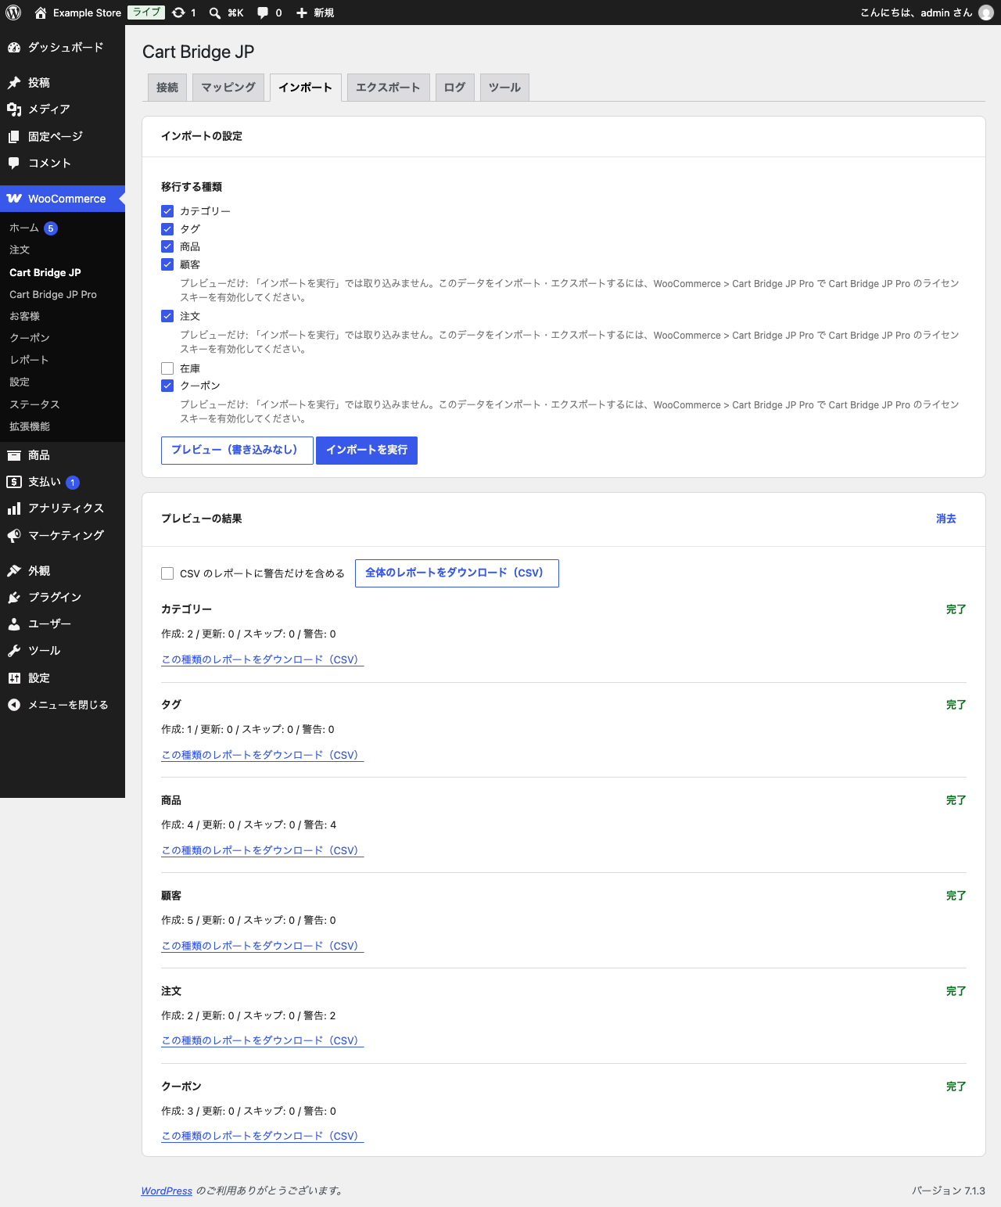{width=100%}
在庫のプレビューは、商品をまだ取り込んでいないと、すべて「商品がまだ無い」として見送りになります。在庫は商品を取り込んだ後に確かめてください。

結果の見方
「プレビューの結果」に、種類ごとの件数が出ます。
項目 | 意味
作成 | 新しく作るもの
更新 | すでに取り込んであり、内容が変わったので更新するもの
スキップ | 取り込まないもの（理由はレポートにあります）
警告 | 注意が要るもの。取り込まれるものも、取り込まれないものもあります
右の「完了」は、その種類のプレビューが終わったことを示します。データが多いと時間がかかります。カラーミーショップの API の利用制限（1 分あたりの回数）に達すると「一時停止中（利用制限）」になり、自動で再開します。

レポート（CSV）
「全体のレポートをダウンロード（CSV）」で、すべての種類の結果を 1 つの CSV ファイルで保存できます。種類ごとのレポートもあります。「CSV のレポートに警告だけを含める」にチェックを付けると、警告のある行だけになります。
- 1 つの警告が 1 行です。警告が複数あるデータは複数の行になり、そのデータの結果（operation の列: created・updated・skipped）はどの行も同じです。
- severity が blocking の警告が、データを止めている警告です。先に直してください。
- 警告ごとに、原因と、できるときは直し方が書かれています。
レポートに出ない記録（カラーミーショップの ID が無いものなど）は、「ログ」タブに残ります。
警告を直したら、もう一度プレビューして確かめます。問題が無ければ、ライセンスキーを有効化して取り込みます。

ライセンスを有効化する

ライセンスキーが無い間にできること
機能 | キーが無いとき | キーを有効化した後
顧客・受注・クーポンのプレビュー | ○ | ○
顧客・受注・クーポンの取り込み・エクスポート | — | ○
パスワード設定メールの送り先の確認・テストメール | ○ | ○
パスワード設定メールの一斉送信の開始・再開 | — | ○
Pro のアップデートの受け取り | — | ○（期限内）
商品・カテゴリー・在庫は無料版の機能なので、キーに関係なく使えます。

有効化する
- 販売サイト（https://wc.artws.info/）で Cart Bridge JP Pro のライセンスを購入し、ライセンスキーを受け取ります。
- 「WooCommerce」→「Cart Bridge JP Pro」の「ライセンス」タブを開きます。
- 「ライセンスキー」にキーを入力し、「有効化」をクリックします。
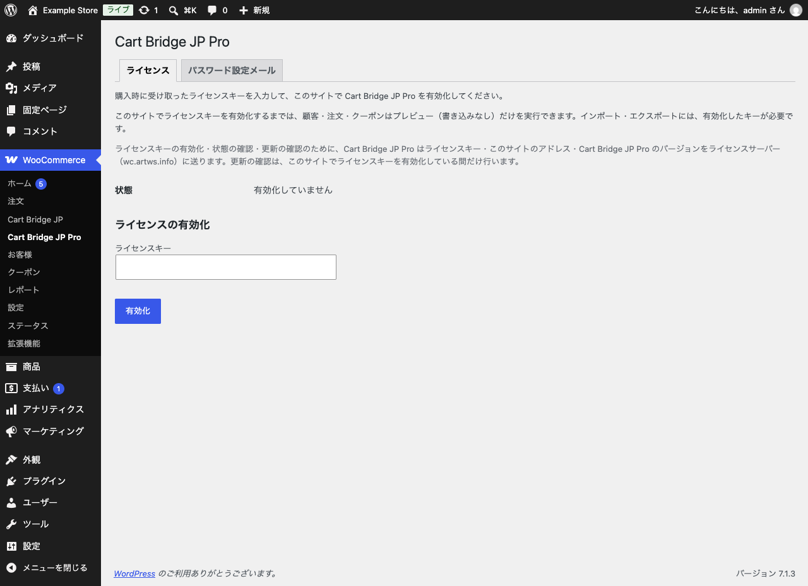{width=100%}
「状態」が「有効化済み」になれば完了です。プラグインを入れ直す必要はありません。
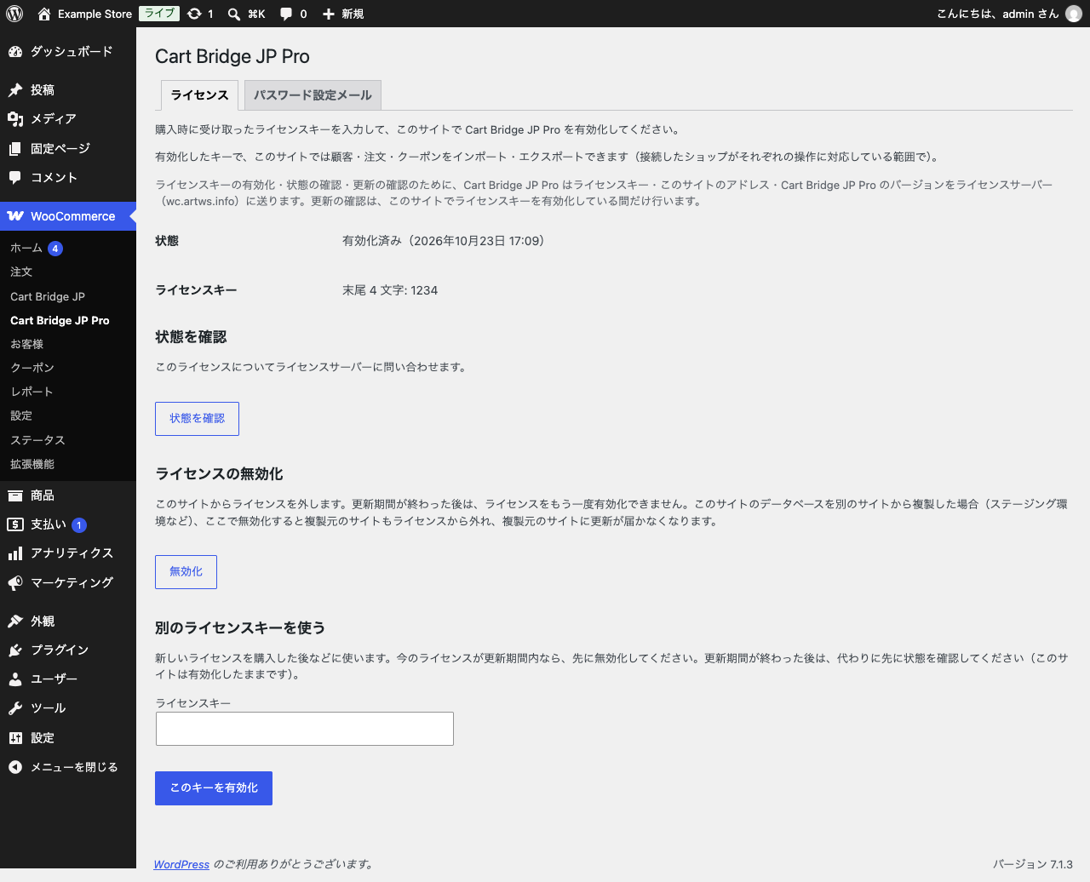{width=100%}
ライセンスキーの有効化・状態の確認・更新の確認のために、Pro はライセンスキー・このサイトのアドレス・Pro のバージョンを、ライセンスサーバー（wc.artws.info）に送ります。更新の確認は、ライセンスキーを有効化している間だけ行います。

ライセンスの期間
- 1 つのライセンスキーを、サイトの数に制限なく有効化できます（本番・ステージング・検証用など）。
- 初回の有効化から 3 か月間、アップデートとメールでのサポートを受けられます。
- 期限が過ぎても、有効化済みのサイトではそのまま使い続けられます。新しいサイトでの有効化と、アップデートの受け取りはできなくなります。新しい移行の案件では、改めてご購入ください。
- 購入後の返金には対応していません。購入する前に、プレビューで結果を確かめてください。

有効化した後の操作
- 状態を確認: ライセンスサーバーに、このライセンスの状態を問い合わせます。
- 無効化: このサイトからライセンスを外します。更新期間が終わった後は、同じライセンスをもう一度有効化できません。
- 別のライセンスキーを使う: 新しいライセンスを購入したときなどに使います。今のライセンスが更新期間内なら、先に無効化してください。更新期間が終わった後は、先に「状態を確認」をクリックしてください（このサイトは有効化したままです）。
データベースを複製したサイトでの無効化に注意してください。 本番のデータベースを複製してステージングを作った場合、ステージングで「無効化」すると複製元の本番のサイトもライセンスから外れ、本番に更新が届かなくなります。

取り込む（インポート）

取り込む前に
- サイトのバックアップを取ってください。
- 「マッピング」タブで、決済方法・配送方法・注文ステータスを設定してください。
- プレビューの警告を確かめ、直せるものは直してください。

実行する
- 「インポート」タブの「移行する種類」で、取り込む種類にチェックを付けます。最初の移行では、すべての種類をまとめて取り込むことをおすすめします。注文は、取り込んだ顧客と商品に結び付きます。
- 「インポートを実行」をクリックします。
- 「このサイトに WooCommerce の実データ（選んだ種類）を書き込みます。続けますか ?」という確認が出たら、内容を確かめて OK をクリックします。
取り込みは、カテゴリー → タグ → 商品 → 顧客 → 注文 → 在庫 → クーポンの順に、バックグラウンドで少しずつ進みます。サイトへのアクセスが少ないと進みが遅くなることがあるので、終わるまで画面を開いておくことをおすすめします。
途中で止めるときは「実行をキャンセル」をクリックします。失敗した種類は「再試行」で続きから実行できます。

結果と検証レポート
すべての種類が「完了」になると、「インポートの結果」の下に検証レポートが出ます。
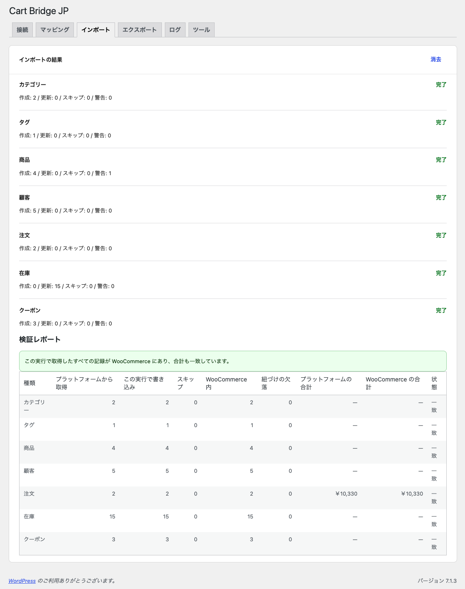{width=100%}
検証レポートは、この実行でカラーミーショップから取得した件数と、WooCommerce にある件数を種類ごとに突き合わせます。注文は、カラーミーショップと WooCommerce の合計金額も比べます。
列 | 意味
プラットフォームから取得 | カラーミーショップから読んだ件数
この実行で書き込み | この実行で作成・更新した件数
スキップ | 取り込まなかった件数
WooCommerce 内 | 紐づけのある WooCommerce のデータの件数
紐づけの欠落 | 紐づけが残っているのに、WooCommerce のデータが無くなっている件数
プラットフォームの合計・WooCommerce の合計 | 注文の合計金額
状態 | 「一致」なら、取得したすべての記録が WooCommerce にあり、合計も一致しています

取り込んだデータについて
- 顧客: カラーミーショップの会員を、WooCommerce の顧客として作ります。カラーミーショップのパスワードは移せないため、ランダムなパスワードでアカウントを作ります。同じメールアドレスのアカウントがすでにあれば、新しく作らずに結び付けます。フリガナ・生年月日・メールマガジンの購読の有無など WooCommerce に項目の無い値も、顧客のデータとして残します。
- 注文: 注文番号・注文日時・明細・金額・決済方法・配送先・ステータスを取り込みます。取り込んだ注文で、在庫が減ったり、注文のメールが送られたりはしません。
- クーポン: コード・割引の種類と額・最低購入金額・有効期限・利用回数の上限・送料無料の設定を取り込みます。WooCommerce で表せない条件を持つクーポンは、条件を落として作ることはせず、取り込みを見送ります。
- メール: 取り込みでは、顧客にも店舗にもメールを送りません。顧客へのメールは、管理者がパスワード設定メールの送信を始めたときだけ送られます。

もう一度取り込むとき
同じショップからもう一度取り込むと、紐づけのあるデータは新しく作らずに更新します。内容が変わっていないデータはそのままです。

パスワード設定メールを送る
取り込んだ顧客は WooCommerce にアカウントがありますが、カラーミーショップのパスワードは移せません。新しいストアに切り替えた後に、顧客へパスワードを設定するためのリンクをメールで送ります。取り込み自体はメールを送らないので、送る時期は管理者が決められます。
「WooCommerce」→「Cart Bridge JP Pro」の「パスワード設定メール」タブで送ります。
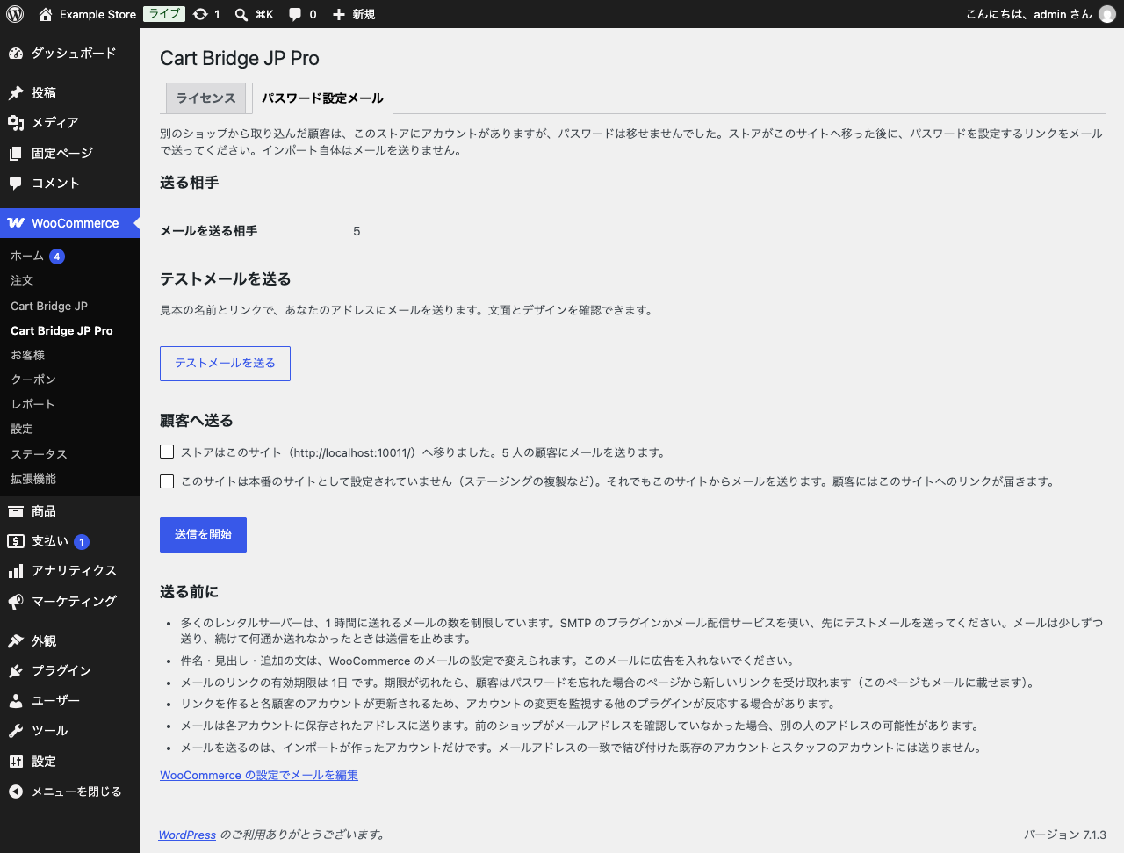{width=100%}

送る前に用意するもの
- マイアカウントのページ: メールのリンクには、WooCommerce のマイアカウントのページと、パスワード紛失のエンドポイントが要ります。無いときは画面に案内が出ます。マイアカウントのページを公開し、WooCommerce の設定でエンドポイントを設定してください。
- メールの送信の設定: 多くのレンタルサーバーは、1 時間に送れるメールの数を制限しています。SMTP のプラグインかメール配信サービスを使ってください。
- メールの文面: 件名・見出し・追加の文は、「WooCommerce」→「設定」→「メール」で変えられます（画面の「WooCommerce の設定でメールを編集」から開けます）。このメールに広告を入れないでください。

送る
- 「送る相手」で、メールを送る顧客の数を確かめます。
- 「テストメールを送る」で、ご自身のアドレスに見本のメールを送り、文面とデザインを確かめます（見本の名前とリンクを使います）。
- ストアが新しいサイトに移ったら、「顧客へ送る」の確認にチェックを付けます。ステージングなど、本番として設定されていないサイトでは、もう 1 つの確認も出ます（顧客には、このサイトへのリンクが届きます）。
- 「送信を開始」をクリックします。
メールはバックグラウンドで少しずつ送ります。続けて何通か送れなかったときは、送信を止めます。止まった送信や中断した送信は、画面から再開できます。送信中は取り消すこともできます（送ったメールは取り消せません）。
一斉送信の開始と再開には、ライセンスキーの有効化が必要です。送る相手の確認とテストメールは、キーが無くても使えます。

送る相手
- 送るのは、取り込みで作ったアカウントだけです。メールアドレスの一致で結び付けた既存のアカウントと、スタッフのアカウントには送りません。
- 送った相手は記録するので、同じ顧客に二重に送りません。
- すでにパスワードを設定し直した顧客には送りません。
- メールは、各アカウントに保存されたアドレスに送ります。前のショップがメールアドレスを確認していなかった場合は、別の人のアドレスの可能性があります。

顧客に届くメール
- ストアの移転と、パスワードを設定するリンクの案内です。
- リンクの有効期限は 1 日です。期限が切れたときは、顧客はパスワードを忘れた場合のページから新しいリンクを受け取れます（このページもメールに載せます）。
- リンクを作ると各顧客のアカウントが更新されるため、アカウントの変更を監視する他のプラグインが反応する場合があります。

エクスポートとツール

エクスポート（WooCommerce → カラーミーショップ）
WooCommerce のデータをカラーミーショップに書き込みます。WooCommerce からカラーミーショップへ移るときに使います。Pro を有効にすると、商品・在庫（無料版）に加えて、顧客と注文（ベータ版）を選べます。
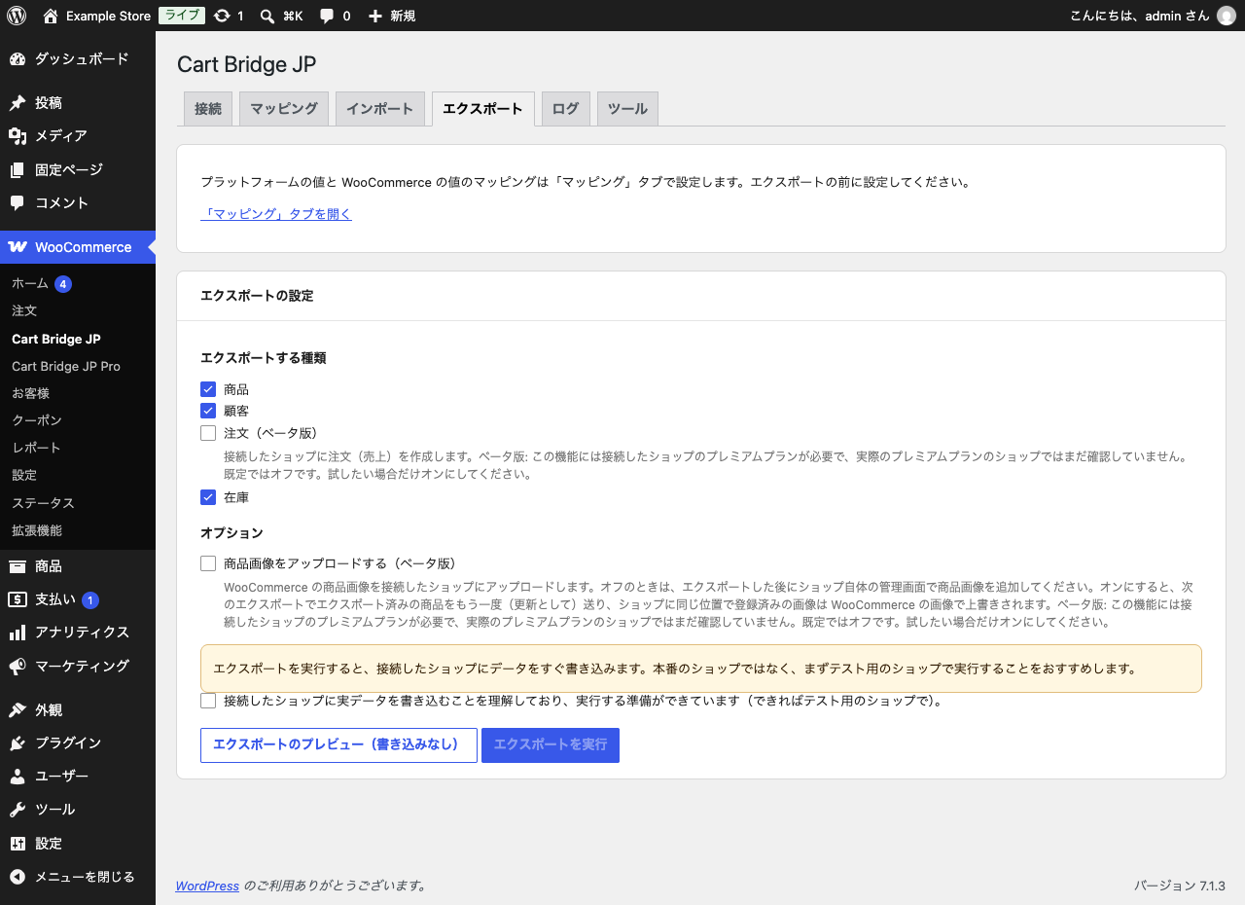{width=100%}
- 「マッピング」タブで、カテゴリーのマッピング（と、注文を送るなら決済方法・配送方法）を設定します。
- 「エクスポートする種類」を選び、「エクスポートのプレビュー（書き込みなし）」で結果を確かめます。
- 「接続したショップに実データを書き込むことを理解しており、実行する準備ができています（できればテスト用のショップで）。」にチェックを付け、「エクスポートを実行」をクリックします。
- エクスポートは、接続したショップにデータをすぐ書き込みます。本番のショップではなく、まずテスト用のショップで実行することをおすすめします。
- 注文（ベータ版）: 接続したショップに注文（売上）を作ります。カラーミーショップのプレミアムプランが必要で（プレミアムプランのショップに接続したときだけ選択肢が出ます）、プレミアムプランの実店舗ではまだ確かめていません。既定ではオフです。
- 商品画像をアップロードする（ベータ版）: オフのときは、エクスポートした後にカラーミーショップの管理画面で商品画像を追加してください。オンにすると、同じ位置に登録済みの画像は WooCommerce の画像で上書きされます。プレミアムプランが必要です。
- クーポンは、カラーミーショップの API が読み取りだけなので、エクスポートできません。
- カラーミーショップから取り込んだデータは、カラーミーショップへエクスポートされません（一方向の移行のため）。

ツール
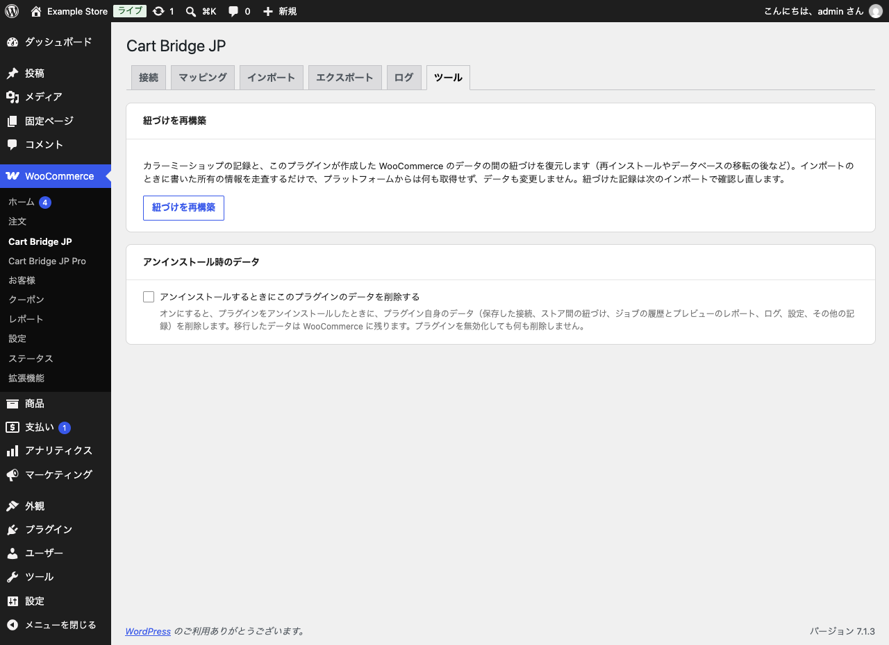{width=100%}

紐づけを再構築
カラーミーショップの記録と、このプラグインが作った WooCommerce のデータの間の紐づけを復元します。プラグインを入れ直した後や、データベースを移した後に使います。取り込みのときに書いた所有の情報を走査するだけで、カラーミーショップからは何も取得せず、データも変更しません。
エクスポートで作ったデータの紐づけは復元できません。プラグインのデータを消した後にもう一度エクスポートすると、カラーミーショップに重複して作られます。

アンインストール時のデータ
既定では、プラグインを削除しても、移行したデータとプラグイン自身のデータ（保存した接続・紐づけ・ジョブの履歴・ログ・設定）は残ります。入れ直せば続きから使えます。「アンインストールするときにこのプラグインのデータを削除する」にチェックを付けると、削除するときにプラグイン自身のデータも消します（移行したデータは WooCommerce に残ります）。プラグインを無効化しただけでは、何も削除しません。

ログ
「ログ」タブに、実行中の記録とエラーが残ります。プレビューのレポートに出ない理由も、ここで確かめられます。

困ったときは

カラーミーショップに接続できない
- アプリの承認は、ショップのオーナーのアカウントで行ってください。副管理者のアカウントでは承認できません。
- アプリのリダイレクト URI が、「接続」タブのコールバック URL と同じか確かめてください（末尾の / まで同じである必要があります）。
- ローカルの開発環境など、インターネットからサイトが見えないときは、「ローカルで接続できませんか？」から手動で接続してください（「インストールと接続」の章）。

「この接続には、一部の種類の記録に必要な権限がありません」と出る
無料版で接続した後に Pro を有効にしたときに出ます。「カラーミーショップに接続し直す」をクリックし、もう一度アプリを承認してください。

プレビューや取り込みが「一時停止中（利用制限）」のまま
カラーミーショップの API の利用制限に達したときに、一時的に止まります。少し待つと自動で再開します。

警告の意味が分からない
プレビューのレポート（CSV）に、警告ごとの原因と、できるときは直し方が書かれています。severity が blocking の警告が、データを止めている警告です。レポートに出ないものは「ログ」タブを確かめてください。

顧客・注文・クーポンを取り込めない
ライセンスキーを有効化するまで、顧客・注文・クーポンはプレビューだけです。「Cart Bridge JP Pro」の「ライセンス」タブでキーを有効化してください。カラーミーショップの非会員の購入者は、顧客としては取り込みません（注文には購入者の名前と住所が残ります）。

取り込んだ顧客がログインできない
カラーミーショップのパスワードは移せません。新しいストアに切り替えた後に、パスワード設定メールを送ってください。顧客は、パスワードを忘れた場合のページからも、自分でパスワードを設定できます。

カラーミーショップと WooCommerce を同期したい
同期には対応していません。一方向の移行のためのプラグインです。

BASE や MakeShop から移行したい
現在はカラーミーショップだけに対応しています。BASE・MakeShop は、今後のバージョンで対応する予定です。

ライセンスの期限が切れた
有効化済みのサイトでは、そのまま使い続けられます。新しいサイトでの有効化と、アップデートの受け取りはできません。新しい移行の案件では、改めてご購入ください。

ステージングのデータベースを本番に移した（または逆）
- 移した先のサイトで紐づけが失われたときは、「ツール」タブの「紐づけを再構築」で、取り込んだデータの紐づけを復元できます。
- データベースを複製したサイトで、ライセンスを「無効化」しないでください。複製元のサイトもライセンスから外れます（「ライセンスを有効化する」の章）。

お問い合わせ
ライセンスの期間（初回の有効化から 3 か月）の間は、メールでのサポートを受けられます。販売サイト（https://wc.artws.info/）からお問い合わせください。

